ГЛАВА

ПАВЛОВСКОГО СЕЛЬСОВЕТА

ВЕНГЕРОВСКОГО РАЙОНА НОВОСИБИРСКОЙ ОБЛАСТИ

**РАСПОРЯЖЕНИЕ**

от 15.05.2023 с.Павлово № 4

**О дисциплинарном взыскании**

1. За ненадлежащее исполнение своих обязанностей, выразившихся в несвоевременной разработке и размещению на портале закупок муниципальных нормативных правовых актов по нормированию в сфере закупок и на основании представления Ревизионной комиссии Венгеровского района Новосибирской области от 13.05.2024 № 07-пс, делопроизводителю администрации Павловского сельсовета А.К.Кузнецовой объявить замечание.
2. За ненадлежащее исполнение своих обязанностей, выразившихся в нарушении Инструкции о порядке составления и предоставления годовой, квартальной и месячной отчетности об исполнении бюджетов бюджетной системы Российской Федерации, утвержденной Приказом Минфина РФ от 28.12.2010 № 191н, при заполнении форм и таблиц при формировании бюджетной отчетности и на основании представления Ревизионной комиссии Венгеровского района Новосибирской области от 13.05.2024 № 07-пс, экономисту администрации Павловского сельсовета Н.А.Пономаревой объявить замечание.
3. Контроль за исполнением распоряжения оставляю за собой.

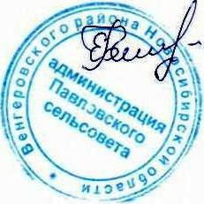

Е.Б.Чернякина

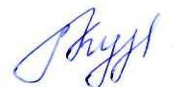

С распоряжением ознакомлена /А.В.Кузнецова /

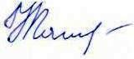

/Н.А.Пономарева/